CHECKPOINT 1 - RPA - 2º SEMESTRE
Automação e Integração com a API do Spotify

Integrante 1 | Nome: Tomáz Versolato Carballo  RM: 551417
Integrante 2 | Nome: Rony Ken Nagai  RM: 551549
Disciplina | RPA - Checkpoint 1

Objetivo
Desenvolver uma automação capaz de receber a escolha de uma playlist e iniciar sua reprodução por meio da integração com a Spotify Web API. A solução foi preparada para ser executada localmente durante a validação em aula, reduzindo dependências externas e permitindo que a reprodução seja acionada em poucos segundos.

1. Solução adotada
Foi desenvolvida uma aplicação web simples utilizando Python, Flask e a Spotify Web API. O usuário acessa uma página com três opções de playlists previamente configuradas e sem conteúdo explícito. Ao escolher uma opção e clicar em “Reproduzir playlist”, o formulário envia a seleção ao backend.
O backend identifica a playlist selecionada, consulta os dispositivos Spotify Connect disponíveis, direciona a reprodução para o dispositivo escolhido ou ativo e solicita ao Spotify o início da playlist. A autenticação é realizada previamente via OAuth 2.0 e o refresh token é armazenado localmente para evitar novo login durante a demonstração.

2. Tecnologias utilizadas
- Python 3 e Flask - interface e backend da automação.
- Spotify Web API - autenticação, consulta de dispositivos e controle de reprodução.
- OAuth 2.0 Authorization Code - autorização segura da conta Spotify.
- HTML/CSS - formulário para seleção da playlist.
- Spotify Connect - dispositivo final em que a playlist será reproduzida.

3. Opções de playlists
Para garantir o requisito de ausência de palavrões ou conteúdo explícito, as três playlists devem ser criadas e revisadas pela dupla antes da apresentação. O projeto já vem configurado para receber três URIs de playlists no arquivo .env:
- Focus Instrumental
- Lo-fi Clean
- Acoustic Clean

4. Fluxo da automação
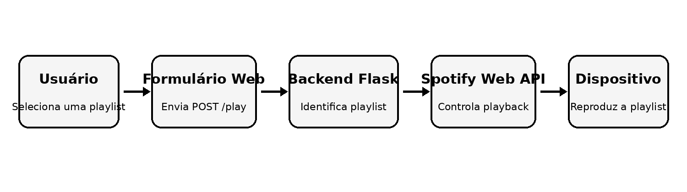
Figura 1 - Fluxo de seleção e reprodução da playlist.
1. O usuário acessa o formulário web.
2. Seleciona uma das três playlists disponíveis.
3. O formulário envia a seleção para o endpoint POST /play.
4. O backend identifica a URI correspondente à playlist selecionada.
5. O sistema consulta os dispositivos disponíveis na conta Spotify.
6. O backend transfere o playback para o dispositivo selecionado ou ativo.
7. A Spotify Web API recebe a URI da playlist e inicia a reprodução.
8. A tela retorna uma confirmação de sucesso para o usuário.

5. Endpoints da Spotify Web API utilizados
Endpoint | Método | Função
/v1/me/player/devices | GET | Obtém os dispositivos disponíveis.
/v1/me/player | PUT | Transfere o playback para o dispositivo desejado.
/v1/me/player/play | PUT | Inicia a reprodução da playlist selecionada.

6. Permissões solicitadas
- user-read-playback-state - necessária para consultar os dispositivos Spotify Connect.
- user-modify-playback-state - necessária para transferir e iniciar a reprodução.

7. Preparação para a validação em aula
- Utilizar uma conta Spotify Premium e manter a assinatura ativa.
- Criar o aplicativo no Spotify Developer Dashboard e cadastrar exatamente o redirect URI http://127.0.0.1:5000/callback.
- Configurar Client ID, Client Secret e as três URIs das playlists no arquivo .env.
- Executar a aplicação com python app.py antes do início da validação.
- Abrir o Spotify Desktop ou o aplicativo móvel na mesma conta.
- Reproduzir manualmente qualquer música por alguns segundos para garantir que o dispositivo apareça no Spotify Connect.
- Deixar a página do formulário aberta e a autenticação concluída antes da apresentação.

8. Tratamento de falhas
Situação | Ação prevista
Token expirado | O backend utiliza o refresh token para obter automaticamente um novo access token.
Nenhum dispositivo disponível | A interface orienta a abrir o Spotify e ativar um dispositivo.
Erro 403 | Verificar Spotify Premium, usuário autorizado no app e permissões OAuth.
Erro 429 | Respeitar o tempo de Retry-After retornado pela API.

9. Estrutura do projeto
- app.py - lógica da aplicação, OAuth e integração com o Spotify.
- templates/index.html - formulário de escolha da playlist.
- templates/result.html - confirmação do resultado.
- static/style.css - estilização da interface.
- .env.example - modelo das variáveis de ambiente.
- requirements.txt - dependências Python.
- README.md - instruções completas de configuração e execução.

10. Conclusão
A solução atende aos requisitos do checkpoint ao oferecer uma interface com pelo menos três playlists, identificar a escolha realizada e acionar a reprodução no dispositivo configurado por meio da Spotify Web API. O fluxo foi mantido simples para reduzir pontos de falha e facilitar a demonstração ao vivo.

Referências técnicas
https://developer.spotify.com/documentation/web-api
https://developer.spotify.com/documentation/web-api/reference/get-a-users-available-devices
https://developer.spotify.com/documentation/web-api/concepts/redirect_uri
https://developer.spotify.com/documentation/web-api/concepts/quota-modes

